INSTRUCTIUNI DE UTILIZARE INTERFON CU DUBLA COMUNICARE PENTRU CASIERII OMEGA RL 9908
Str. Vulcan Judetu 39, BL.B1B, Sc.1, Ap.3, Sector 3, Bucuresti
Tel: 021 323. 32. 69 / 021 326 35 01
Fax: 021 327 06 62
www.omegarom.ro, www.palane-tirfoare.ro
E-mail: omega@rdsnet.ro

Perfect pentru banci, companii de securitate, spitale si acolo unde este instalat geam de securitate

1. Design modern
Unitatea Interna (principala) are partea frontala din profil modern de aluminiu si o extensie tubulara pt. microfon.

2. Inalta calitate
Sistemul este echipat cu difuzoare si microfoane de inalta calitate.
In mod special microfonul in tub metalic care echipeaza Unitatea Interna, pt.casier, este ideal pt.intercomunicare.
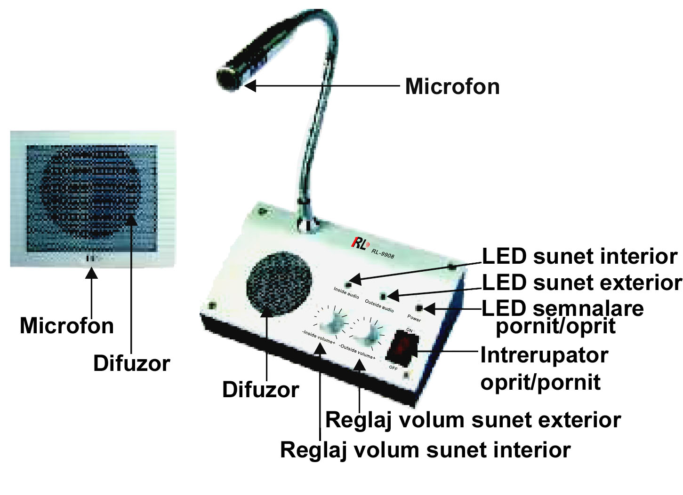
3. Performante ridicate
Vocea este clara si naturala. Potentiometrele sunt
numai pt.reglajul volumului.

4. Tehnologie avansata
Sistemul e echipat cu un microcomputer fabricat in
USA.

5. „Track-Interlock”
Este tehnica care asigura performante stabile fara
zgomot sau microfonie.

6 I. Operare simpla
Intercomunicarea are loc fara a fi necesara apasarea
pe vreun buton.

6 II. Operare simpla
Sistemul e echipat cu doua butoane pentru reglajul
volumului interior si exterior.Cand cele 2 becuri pentru
interior si exterior devin verzi, poate avea loc
intercomunicarea.
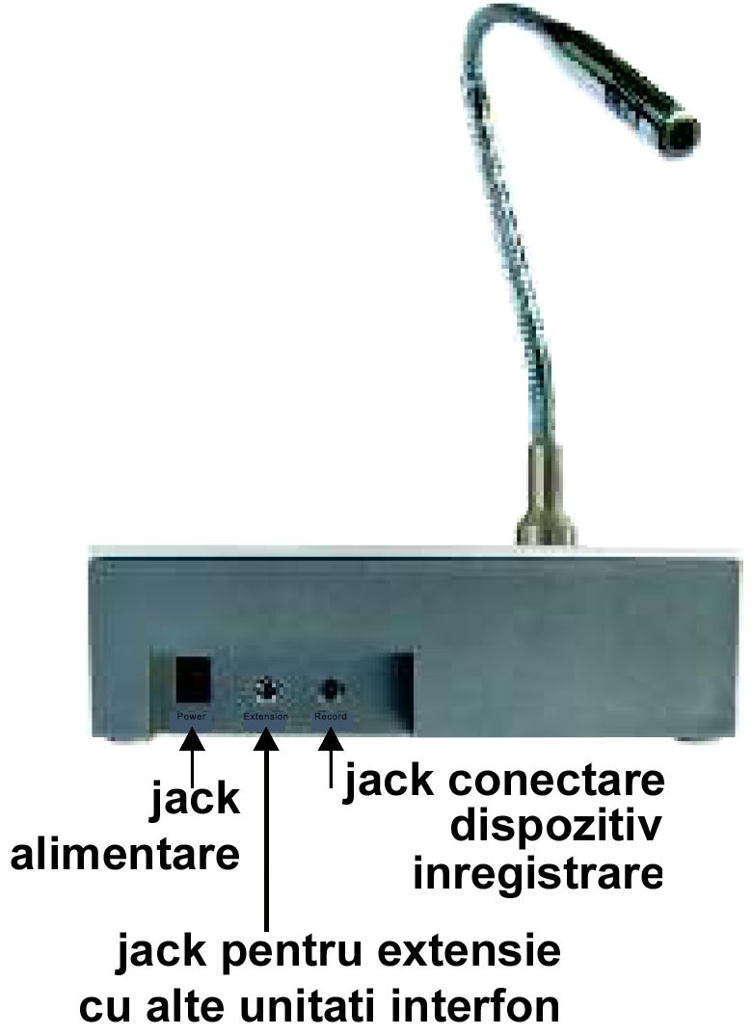

6 III. Operare simpla
Puteti conecta un sistem de inregistrare la jackul din spatele Unitatii Interne.

7. Este cu siguranta cea mai buna alegere.
Pentru ca are o calitate deosebita si pentru ca are o gama foarte larga de posibile
locuri unde poate fi utilizat cu succes: banci, casierii si oriunde geamul de securitate
e necesar intre interlocutori.

I.Performante
-Intercomunicare simultana in dublu sens;
-Difuzor cu design modern, subtire;
-Sunet clar si sistem „antiintrerupere” convorbire;
-Posibilitate de inregistrare a convorbirii.

II.Date tehnice
-Tensiune de lucru 9 Vca/500 mA asigurata de adaptorul inclus;
-Difuzoare 2buc. de 2W fiecare si frecventa de 100HZ-15KHZ;
-Microfon interior: raport semnal/zgomot ~48dB si frecventa 20 HZ-20 KHZ;
-Microfon exterior: raport semnal/zgomot ~48dB si frecventa 20HZ-16KHZ;
-Dimensiuni exterioare: Unitatea Interna 158 X 87 X 46(335mm)
Unitatea Externa 91X 77 X 23mm

